ΠΡΩΤΗ ΗΜΕΡΑ ΛΟΓΟΤΕΧΝΙΚΟΥ ΜΝΗΜΟΣΥΝΟΥ

ΤΕΛΕΤΗ ΜΝΗΜΗΣ ΠΡΟΣ ΤΙΜΗ ΤΟΥ ΠΡΩΤΟΠΡΕΣΒΥΤΕΡΟΥ ΓΕΩΡΓΙΟΥ. Ι .ΔΙΑΜΑΝΤΟΠΟΥΛΟΥ

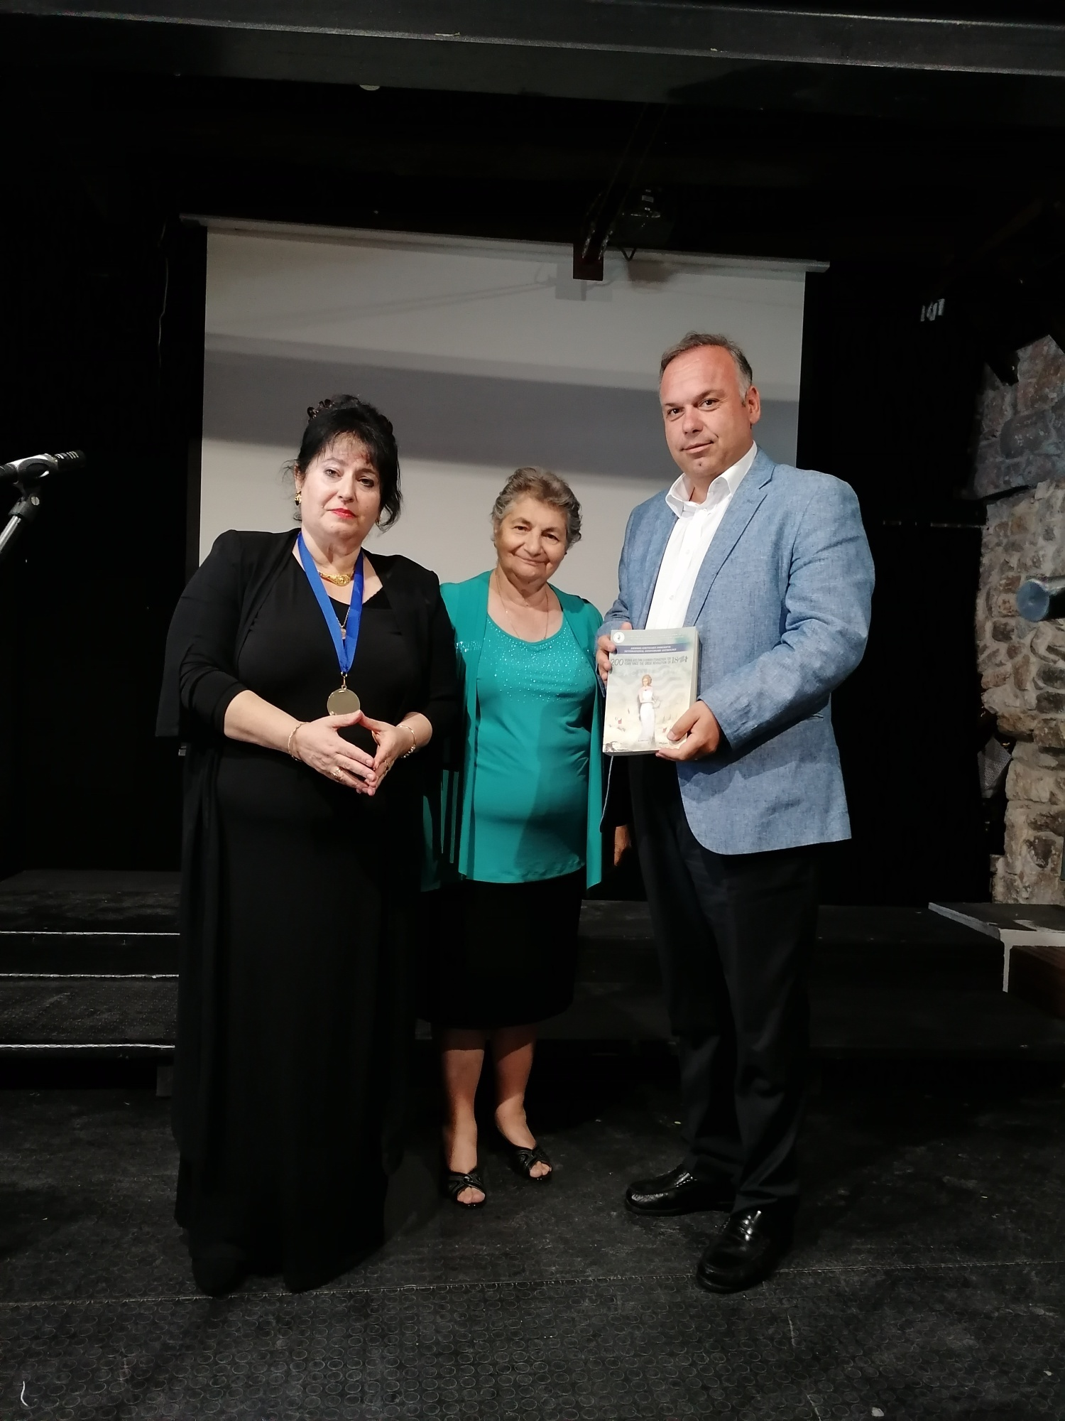

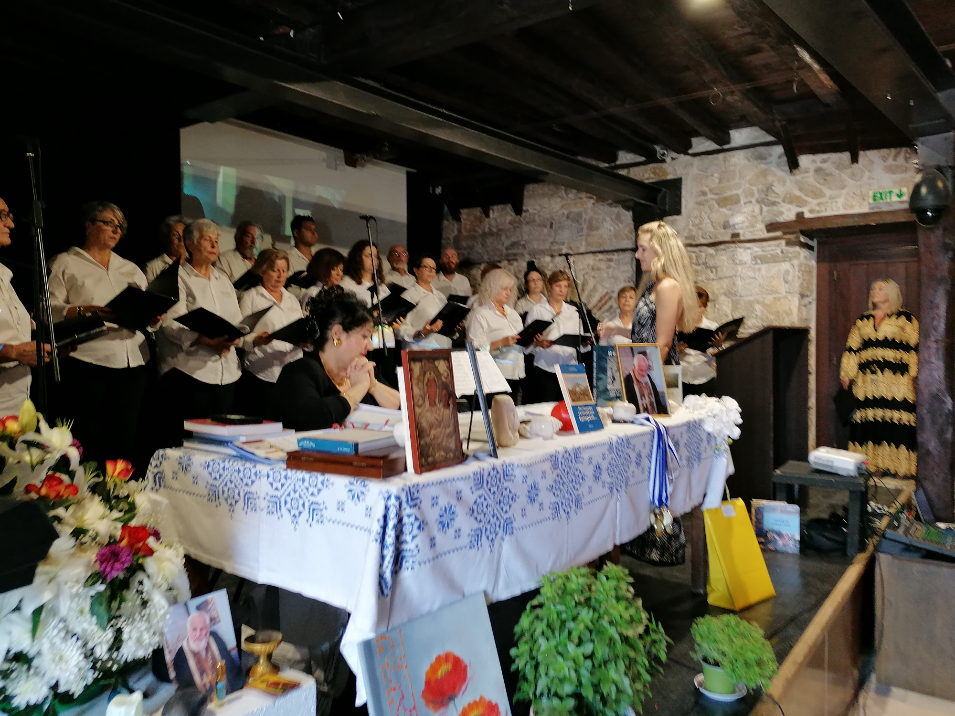

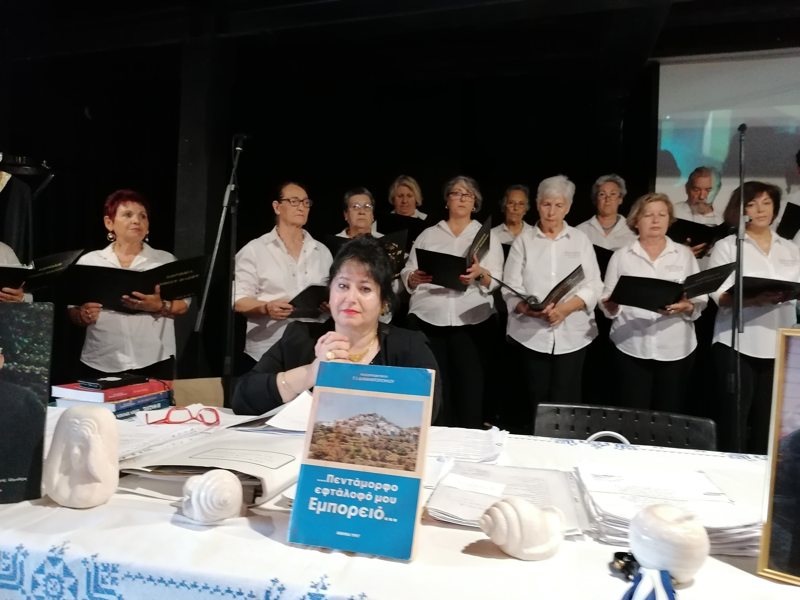

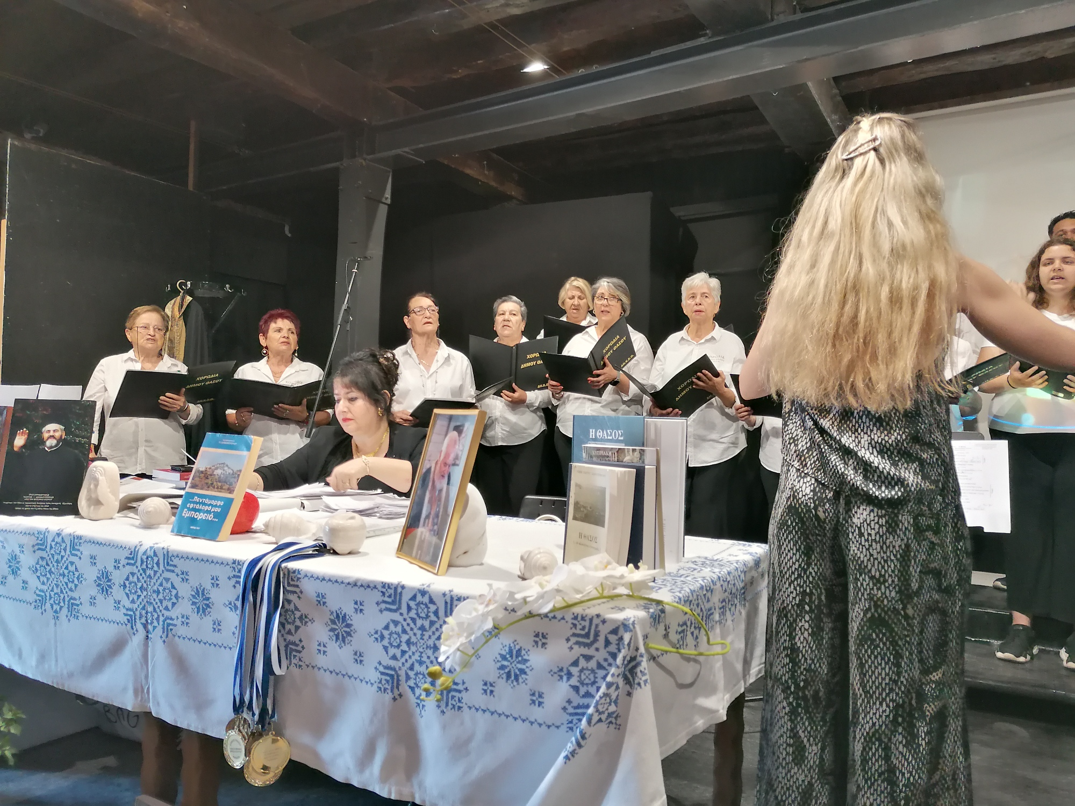

Ολοκληρώθηκαν στην Θάσο, υπό την αιγίδα του Δήμου Θάσου και της ΔΗΚΕΘ,
οι διήμερες εκδηλώσεις πολιτισμού, που ήταν αφιερωμένες στην μνήμη του εκπαιδευτικού, ποιητή Πρωτοπρεσβύτερου Γ. Διαμαντόπουλου, υπό τον γενικό συντονισμό της κόρης του, ποιήτριας Ανδρομάχης Διαμαντοπούλου – Φιλιππίδου.

Η υποδοχή των φιλοξενούμενων προσκεκλημένων, που κατέφθασαν από κάθε μεριά της Ελλάδας, πραγματοποιήθηκε την πρώτη ημέρα στην ενοριακή αίθουσα του Ιερού Ναού Αγίου Νικολάου Θάσου, όπου ο Δήμαρχος Θάσου, Ελευθέριος Κυριακίδης μαζί με την καλλιτεχνική διευθύντρια της ΔΗΚΕΘ κυρία Στέλλα Φουρναράκη, υποδέχθηκαν τους επίτιμους προσκεκλημένους, παρουσία του εφημέριου του Ιερού Ναού Αγίου Νικολάου Πατέρα Βασιλείου Αγγέλου, καθώς και του εφημέριου της Αγίας Τριάδας Πατέρα Απόστολου Φωτόπουλου και του εφημέριου της Παναγίας , κατηχητή, υπεύθυνου των Νέων Θάσου Πατέρα Σάββα Παντελεήμων.

Αμέσως μετά, πραγματοποιήθηκε η εναπόθεση στους τεθνεώτες ιερείς, της φωτογραφίας του Πρωτοπρεσβύτερου Γεώργιου Διαμαντόπουλου από την κόρη του Ανδρομάχη, στην θρησκευτικού περιεχομένου έκθεση φωτογραφίας (που υπάρχει στην ενοριακή αίθουσα του ναού από το 2002) με θρησκευτικά δρώμενα της ενορίας, από τις αρχές του 20ού αιώνα.

Ακολούθησε ένα συγκινητικό λογοτεχνικό μνημόσυνο από τους παρευρισκόμενους λογοτέχνες, οι οποίοι απήγγειλαν ποιήματα τους, αφιερωμένα στο πρόσωπο του Πρωτοπρεσβύτερου. Αφιερωματικά ποιήματα απήγγειλαν : ο Πρόεδρος της Ένωσης Λογοτεχνών Βορείου Ελλάδος, Λευτέρης Μουφτόγλου (από την Θεσσαλονίκη) με το ποίημα του : στον Πατέρα Γεώργιο Διαμαντόπουλο, από την Αθήνα ο διακεκριμένος ποιητής Γεράσιμος Μοσχόπουλος με το ποιήμά του : Ύμνος Στον Πρωτοπρεσβύτερο, από την Λάρισα ο ποιητής Δημοσθένης Χατζηλέλεκας με το ποίημα του : Ο Ιερέας Πατέρας Γεώργιος Στα Βήματα Του Χριστού, καθώς επίσης από την Θεσσαλονίκη η Μαριάννα Πουλημά, με το ποίημα της : Έφυγες.
Ακολούθησαν ύμνοι από τον αοιδό Δημήτριο Μιχάκη και με ευσέβεια τοποθετήθηκε σαν αναπόσπαστο μέρος της, ο Ιερέας στην θρησκευτική έκθεση.

Την εκδήλωση τίμησαν με την παρουσία τους : η εκπαιδευτικός κυρία Ιακωβίδου Σοφία, ο ιατρός, τέως Δημοτικός Σύμβουλος , Βασίλης Παπαφιλίππου, Ο Πρόεδρος της ΑΧΕΠΑ Δημήτριος Στίγγας, οι επίτιμοι δημότες της Θάσου αρχαιολόγοι Toni Cozelli και Emanuella Cozelli, καθώς και ο τέως διευθυντής Εθνικής Τράπεζας Θάσου, κύριος Γρηγόρης Χατζηεμμανουήλ, η τέως διευθύντρια της Εφορείας Θάσου κυρία Δέσποινα Χατζηαυγουστή, ο επιχειρηματίας κύριος Γρηγόρης Ναγκουλίδης και άλλοι ενορίτες της Θάσου, από την Πέραμο ο ποιητής Απόστολος Παπαδημητρίου, καθώς και οι ποιητές από την Λάρισα : Χρήστος Κρίκας, Αλεξάνδρα Χατζηλέλεκα, Σταύρος Δικαίου-Φονικάκος Ευφροσύνη Κακογιαννάκη – Λιβανίου, Ζωή Χατζηγεωργίου (από Καβάλα), Βασιλική Γοδέβενου, από Αθήνα η Ζωγραφιά Μουργελά, από Καβάλα η ποιήτρια Αδαμαντία Τσιμπλιαράχη, επίσης από Καβάλα η ποιήτρια Ελεονώρα Καζαντζίδου και από Θεσσαλονίκη η ποιήτρια Μαριάννα Πουλημά και άλλοι.

Σε όλους τους παρευρισκόμενους μοιράστηκε, ως πρόσφορο, μύρο και κεριά από το Άγιο Όρος. Στη συνέχεια, οι προσκεκλημένοι κατευθύνθηκαν στον Ιερό Ναό του Αγίου Νικολάου, όπου άναψαν ένα κεράκι στην μνήμη του εκλιπόντα.

Έπειτα, ακολούθησε ξενάγηση των προσκεκλημένων στο Αρχαιολογικό Μουσείο Θάσου, από την Ελισσάβετ Φεργαδιώτη. Το βράδυ, στο νέο λιμάνι του Λιμένα Θάσου, πραγματοποιήθηκαν τα Αποκαλυπτήρια του αγάλματος του Ποσειδώνα και της Αμφιτρίτης, φιλοτεχνημένο από τον Θάσιο γλύπτη Κωνσταντίνο Λόβουλο, δωρεά του Χαράλαμπου Φιλιππίδη, με στίχους επάνω χαραγμένους για το Αιγαίο, του Πρ. Γεωργίου Διαμαντόπουλου. Το άγαλμα είναι αφιερωμένο στο Πολεμικό μας Ναυτικό.

Ακολούθησε παρουσία του Δημάρχου Ελευθέριου Κυριακίδη, του Προέδρου της ΔΗΚΕΘ Γεωργίου Κουτσουμανή,του Προέδρου Δημοτικού Συμβουλίου κυρίου Δημητρίου Πιπίνη, της καλλιτεχνικής Διευθύντριας Στέλλας Φουρναράκη, η έναρξη της τελετής για τα αποκαλυπτήρια του δωρηθέντος αγάλματος, παρουσία επίσης του Προέδρου του Λιμενικού Ταμείου Δημητρίου Μανίτσα, του ιερέως της Αγίας Τριάδος Πατέρα Αποστόλου Φωτόπουλου, του Αντιδήμαρχου διοικητικών υπηρεσιών της Θάσου Σωτήρη Στρατηγέντα , των συνεργατών του Δημάρχου κυρίου Άκη Αλεξόπουλου και Θεόδωρου Μπερδερίδη, καθώς επίσης και της κυρίας Γερογιάννη Παναγιώτας (μέλος του Δ.Σ της ΔΗΚΕΘ), της Προέδρου του Τοπικού Συμβουλίου του Λιμένα, κυρίας Βούλας Καρκαμέτσου, των ιατρών Κωνσταντίνου Σειτανίδη και Ηλία Γκλαβά, Βασίλη Παπαφιλίππου, και των εκπαιδευτικών Χρύσας Βλαχονίτου, Έυας Σεϊτανίδου, Σοφίας Ιακωβίδου και πολλών άλλων τοπικών παραγόντων. Καθώς επίσης, από την Θεσσαλονίκη, παρόντες ήταν : ο Προέδρος της Ένωσης Λογοτεχνών Βορείου Ελλάδος, Λευτέρης Μουφτόγλου, η τέως Προέδρος της ΕΛΒΕ εκπαιδευτικός, κυρία Γεωργία Αλεξίου, από Αθήνα, η εκπρόσωπος της Διεθνούς Εταιρείας Ελλήνων Λογοτεχνών και Καλλιτεχνών, ποιήτρια Φρόσω Λιβανίου - Κακογιαννάκη, ο εκπρόσωπος του Λογοτεχνικού Περιοδικού Νέα Αριάδνη, κύριος Σταύρος Δικαίου Φονικάκος, από την Αθήνα οι ποιητές, Γεράσιμος Μοσχόπουλος (επίτιμος προσκεκλημένος), από Παιανία Αττικής, ο ποιητής, Χρήστος Αθανασόπουλος, από Καβάλα ο επίτιμος Πρόεδρος του Ομίλου για την Διεθνοποίηση της Ελληνικής Γλώσσας, κύριος Αντώνιος Κόντος, από την Λάρισα ο ποιητής Δημοσθένης Χατζηλέλεκας, η ποιήτρια Αλεξάνδρα Χατζηλέλεκα και Χρήστος Κρίκας, η Ζωγραφιά Μουργελά από Αθήνα, από Ναύπακτο η Ελένη Κελεσίδη και πολλοί ακόμα ποιητές και λογοτέχνες που ήρθαν από Ναύπλιο, Ζάκυνθο, Αθήνα, Θεσσαλονίκη, Εύβοια, Μεσολόγγι, Κρήτη, για να τιμήσουν την μνήμη του Πρωτοπρεσβύτερου.

Η βραδιά αλλά και το άγαλμα, ήταν αφιερωμένη στο Αιγαίο αλλά και στα έξι χιλιάδες ελληνικά νησιά του.

Τα αποκαλυπτήρια του αγάλματος, έκανε ο Δήμαρχος Θάσου Ελευθέριος Κυριακίδης, μαζί με τον δωρητή του αγάλματος, κύριο Χαράλαμπο Φιλιππίδη. Ακολούθησε η ομιλία του Δημάρχου, καθώς και του δωρητή, μετά τον λόγο πήρε, ή μάλλον, τον ποιητικό λόγο πήρε, η ποιήτρια Ανδρομάχη Διαμαντοπούλου – Φιλιππίδου, απαγγέλοντας στίχους, προφητικά αφιερωμένους για την ελληνικότητα του Αιγαίου, γραμμένους ακόμα από το 2008 από το βιβλίο του Πρ. Γεωργίου Διαμαντόπουλου : Εφτά Χρυσές Ζώνες της Ελλάδας, Εκδόσεων Μαλλιάρη.
Η βραδιά έγινε μαγευτική με την εναλλαγή απαγγελίας τραγουδιών και ασμάτων, του αοιδού που ήρθε από την Αθήνα, Δημητρίου Μιχάκη, ερμηνευτή και μουσικοσυνθέτη του '' Ύμνου της Θάσου'' , που μαζί με τον ερμηνευτή μουσικοσυνθέτη, Μάριο Καπνιά δημιούργησαν το CD ''Προφητείες και Ωδές'' με τραγούδια αφιερωμένα στο νησί της Θάσου, σε στίχους του Πρωτοπρεσβύτερου Γεωργίου.

Με συντροφιά το φεγγάρι, σε μια μοναδική βραδιά, οι παριστάμενοι, από τη μια είχαν να κάνουν με την ομορφιά του απαστράπτοντος αγάλματος του Ποσειδώνα και της Αμφιτρίτης, ενώ από την άλλη, οι ωδές, από το στόμα του Δημητρίου Μιχάκη, ωδές αφιερωμένες στην Θάσο, στο Αιγαίο και στην Κωνσταντινούπολη, προσέφεραν ρίγη συγκίνησης σε όλους τους παρευρισκόμενους.

Ακολούθως, ο Δήμαρχος Θάσου Ελευθέριος Κυριακίδης, προσέφερε δείπνο εις μνήμη του Πρωτοπρεσβύτερου στην κριτική επιτροπή του ποιητικού διαγωνισμού, καθώς και στους πρώτους αριστεύσαντες ποιητές, τους οποίους και φιλοξένησε καθόλη τη διάρκεια αυτού του διήμερου. Ετσι, ολοκληρώθηκε η πρώτη ημέρα!

ΔΕΥΤΕΡΗ ΗΜΕΡΑ ΛΟΓΟΤΕΧΝΙΚΟΥ ΜΝΗΜΟΣΥΝΟΥ

ΤΕΛΕΤΗ ΜΝΗΜΗΣ

Η δεύτερη μέρα των πολιτιστικών εκδηλώσεων μνήμης, άρχισε με την προσέλευση των προσκεκλημένων στην πρωινή κυριακάτικη Θεία Λειτουργία, στον Ιερό Ναό Αγίου Νικολάου πρωτοσταντούντος, του εφημέριου Πατέρα Βασιλείου Αγγέλου, για την τέλεση του διετούς μνημοσύνου, του Πρωτοπρεσβύτερου Γεωργίου Διαμαντόπουλου. Παρουσία του Δημάρχου Θάσου, Ελευθερίου Κυριακίδη και άλλων τοπικών παραγόντων και πιστών.

Στη συνέχεια κατευθύνθηκαν όλοι στο χώρο του Καλογερικού στον Λιμένα Θάσου, όπου είχε προγραμματιστεί η τελετή μνήμης και απονομής του Διεθνούς Ποιητικού Διαγωνισμού, με θέμα την Ανθρωπιά, που ήταν αφιερωμένος στην μνήμη του εκλιπόντος ιερωμένου.
Ο ποιητικός διαγωνισμός, κάλυπτε τέσσερις κατηγορίες, τους ενήλικες και τους μαθητές (δημοτικό, γυμνάσιο, λύκειο). Το σύνολο των συμμετοχών άγγιξε τις πεντακόσιες ογδόντα εφτά (587) , από όλη την Ελλάδα!! Ο ποιητικός διαγωνισμός πρωτοτύπισε, βραβεύοντας και Εκπαιδευτικούς, στους οποίους απονεμήθηκε βραβείο Ευποιίας για τον ζήλο που επέδειξαν, ώστε να έχουμε διακόσιες πενήντα δύο (252) συμμετοχές στον μαθητικό ποιητικό διαγωνισμό, μέσα στις τελευταίες 3 μέρες της λήξης του!

Την εκδήλωση άνοιξε η Καλλιτεχνική Διεθύντρια της ΔΗΚΕΘ, κυρία Στέλλα Φουρναράκη. Ακολούθησε ο χαιρετισμός του Δημάρχου Θάσου κυρίου Ελευθερίου Κυριακίδη, καθώς και ο χαιρετισμός του Προέδρου της ΔΗΚΕΘ, εκπαιδευτικού, κυρίου Γεωργίου Κουτσουμανή.
Στην συνέχεια, τον λόγο πήρε ο Πρόεδρος της Θασιακής Ένωσης Καβάλας κύριος Νικόλαος Τσιλογιώργης, ο οποίος χάρισε δεκαπέντε τόμους από τα Θασιακά, για τους συμμετέχοντες στον διαγωνισμό και μίλησε με επαινετικά λόγια για τον εκλιπόντα ιερέα.

Ακολούθησε Ο Ύμνος της Θάσου, από την Δημοτική Χορωδία, υπό την διεύθυνση της μουσικού Πελαγίας Αναγνωστάκη και την καθοδήγηση της Αργυρώς Παπαλάσκαρη.
Στη συνέχεια, τον συντονισμό της όλης εκδήλωσης, ανέλαβε η ποιήτρια, κόρη του εκλιπόντος, Ανδρομάχη Διαμαντοπούλου – Φιλιππίδου, η οποία διάβασε τον χαιρετισμό του Δημάρχου της Νισύρου, κυρίου Χρήστου Κορωναίου, μιας και ο Πρωτοπρεσβύτερος καταγόταν από τα Δωδεκάνησα .
Ακούστηκε τιμής ένεκεν, από τον αοιδό Δημήτριο Μιχάκη - ο οποίος ήρθε από την Αθήνα - το τραγούδι για τον Ταξιάρχη του Εμπορειού της Νισύρου (γενέθλιο χωριό του εκλιπόντος).

Έπειτα, η κυρία Ανδρομάχη Διαμαντοπούλου, διάβασε τον χαιρετισμό του Προέδρου της Εστίας Θεολόγων Χάλκης, Ομότιμου Καθηγητή του Πανεπιστημίου Αθηνών, κυρίου Νικολάου Γ. Ξεξάκη, στην συνέχεια διάβασε τον χαιρετισμό για τον εκλιπόντα ιερέα, του τέως κοινοτάρχη Κατωκοπιάς και νυν Προέδρου '' Εταιρείας Πολιτιστικής Κληρονομιάς Κατωκοπιάς '' Δρ. Γιώργου Μιχαϊλίδη.

Καθώς επίσης, διάβασε τους Χαιρετισμούς από την Πρόεδρο του περιοδικού Μελισσουργοί, κυρίας Αντιγόνης Πολέμη – Τσιμπλή, καθώς επίσης και του επίτιμου Προέδρου Δημητρίου Ψηλού και Μαστρογιάννη Γεωργίου (μέλη της κριτικής επιτροπής του ποιητικού διαγωνισμού), τον λόγο πήρε, από την Καβάλα, ο επίτιμος προσκεκλημένος Πρόεδρος του Ομίλου για την Διεθνοποίηση της Ελληνικής Γλώσσας, κύριος Αντώνιος Κόντος.

Ακολούθησε βράβευση με απόδοση τιμητικής πλακέτας, από την τέως Πρόεδρο της Ένωσης Λογοτεχνών Βορείου Ελλάδος, εκπαιδευτικού, κυρίας Γεωργίας Αλεξίου, επίτιμης προσκεκλημένης από τον Δήμο Θάσου, προς το πρόσωπο του Αιδεσιμολογιώτατου, Πατέρα Γεωργίου Διαμαντόπολου, για το αξιόλογο ποιμαντικό του έργο και την μεγάλη του προσφορά στα Ελληνικά Γράμματα και τον Πολιτισμό.

Ακολούθως, από την Αθήνα η επίτιμη προσκεκλημένη λογοτέχνιδα, Φρόσω Λιβανίου – Κακογιαννάκη, εκπρόσωπος της Διεθνής Εταιρείας Ελλήνων Λογοτεχνών και Καλλιτεχνών, προσέφερε χρυσό μετάλλειο στον εκλιπόντα ιερέα – ποιητή, μαζί με βραβείο Αλήστου Μνήμης στον μακαριστό, για την προσφορά του στα Γράμματα και στον Άνθρωπο.

Μετέπειτα, ακολούθησαν βραβεύσεις στην κατηγορία των ενηλίκων, με το Αριστείο από την Νέα Πέραμο του Απόστολου Παπαδημητρίου για το ποίημα του '' Ήθελα μικρός να γίνω Κτίστης'', από την Τρίπολη βραβεύτηκε με αριστείο η μαθήτρια γυμνασίου Γεωργία - Ειρήνη Τσιώρου, με το ποίημα της '' Ευρηματικά Σενάρια'' . Από την Αθήνα βραβεύτηκε η μαθήτρια λυκείου, Ζωγραφιά Μουργελά για το ποίημα της με τίτλο '' Υπάρχουν Άνθρωποι''. Στην συνέχεια στην κατηγορία του ελεύθερου στίχου αποδόθηκε το δεύτερο βραβείο, στον ποιητή από την Παιανία για το ποίημα του ''Υπάρχουν Άνθρωποι'', κύριο Χρήστο Αθανασόπουλο, επίσης από την Καβάλα ο Ιωάννης Ραφαήλ Κρυονερίτης, βραβεύτηκε με Πρώτο Βραβείο Ομοιοκαταληξίας με το ποίημα του '' Της Ανθρωπιάς ο Κόσμος''. Από την Ξάνθη βραβεύτηκε, η Ετζέμ Χατζή Αχμέτ με το ποίημα της '' Θα Έρθει η Ώρα'' με Πρώτο Βραβείο Ελεύθερου Στίχου από την Σχολή Πολύσιτου.

Τιμητική διάκριση απέσπασε και παρέλαβε η ίδια, η ποιήτρια Τσιμπλιαράκη Διαμαντούλα, για το ποίημα της '' Ο Διαβάτης'', από την Καβάλα.
Καθώς επίσης και η ποιήτρια Ζωή Χατζηγεωργίου, για το ποίημα της (τρίτο βραβείο ελεύθερου στίχου) με τίτλο '' Μνημόσυνο''

Αξίζει να σημειωθεί, ότι πολλοί ποιητές από κάθε μεριά της Ελλάδας, είχαν έρθει τιμώντας με αυτόν τον τρόπο την ποίηση αλλά και τον εκλιπόντα (από Αθήνα, Θεσσαλονίκη, Λάρισα, Φλώρινα, Μεσολόγγι, Ρόδο, Κύπρο, Ναύπλιο) αλλά και από την όμορφη Ναύπακτο, η μαθήτρια λυκείου Έλενα Κελεσίδου που για μία τιμητική διάκριση ήταν παρούσα σε όλη τη διάρκεια της εκδήλωσης, ήρθε από τόσο μακριά στην Θάσο, τιμώντας με τον καλύτερο τρόπο την ίδια την ποίηση. Σε μια εκδήλωση, η οποία διήρκησε τεσσεράμισι ώρες και όμως, κανένας δεν ήθελε να αποχωρήσει !!!

Στη συνέχεια, το λόγο πήρε από την Θεσσαλονίκη ο επίτιμος προσκεκλημένος Πρόεδρος της Ένωσης Βορείου Ελλάδος, κύριος Λευτέρης Μουφτόγλου, εκπρόσωπος του Ελληνικού Πολιτιστικού Ομίλου Κυπρίων (ΕΠΟΚ) Αθήνας, ο οποίος απέδωσε βραβείο Ευποιίας στην '' Διακεκριμένη Πνευματική Δημιουργό'' Ανδρομάχη Διαμαντοπούλου – Φιλιππίδου, μαζί με χρυσό μετάλλειο. Συγκινητική ήταν και η στιγμή που εκφωνήθηκε, ο λόγος του Γυμνασιάρχη Λιμένα Θάσου, κυρίου Θεοχάρη Θεοχαρίδη πνευματικού παιδιού, αλλά και συναδέλφου αργότερα, του Πατρός Γεωργίου, από την εκπαιδευτικό, κα. Σοφία Ιακωβίδου.
Ακολούθησαν βραβεύσεις των παιδιών, από την επίτιμη προσκεκλημένη, κοινωνική λειτουργό, από την Καβάλα, ποιήτρια Ματίνα Δαραβάνη, καθώς και από τον ποιητή, επίτιμο προσκεκλημένο, Γεράσιμο Μοσχόπουλο (από την Αθήνα).

Τον λόγο πήρε, ο επίτιμος προσκεκλημένος, εκπρόσωπος του Λογοτεχνικού περιοδικού Νέα Αριάδνη, κύριος Σταύρος Δικαίου Φονικάκος. Ο οποίος διάβασε τα εγκωμιαστικά λόγια για τον εκλιπόντα, της διευθύντριας και εκδότριας του εν λόγω περιοδικού, φιλολόγου , κυρίας Καίτης Λειβαδά. Διαβάστηκαν επίσης, οι εγκάρδιοι χαιρετισμοί του καθηγητή του Φιλολογικού Συλλόγου Παρνασσού, κυρίου Διανυσίου Χ.Καλαμάκη (Κ.Φ.Λ.Σ.ΕΚΠΑ) καθώς και του Διδάκτορα Λογοτεχνίας και Ακαδημαϊκού στην Ιταλία, Προέδρου του 20ου Παγκοσμίου Συνεδρίου Ποιητών, που πραγματοποιήθηκε στη Λάρισα, μέλος της κριτικής επιτροπής του διαγωνισμού, διακεκριμένου ποιητή, Δόκτωρ Δημητρίου Κρανιώτη. Καθώς επίσης, ο χαιρετισμός της Α' Αντιπροέδρου της Ένωσης Συγγραφέων Λογοτεχνών Ευρώπης (ΕΣΛΕ) κυρίας Ευδοκίας Ρόζου Τσαρσιώτου. Ακολούθησαν όλες οι βραβεύσεις των ποιητών που παρίσταντο στην εκδήλωση. Συγκινητική ήταν η στιγμή της βράβευσης από την Κομοτηνή, του ποιητή Δρ.Χασάν Αχμέτ με το ποίημα '' Για τον Αδερφό Μου ''.

Αξίζει να επαινεθεί, η μεγάλη και συντριπτική συμμετοχή, που είχε σε συμμετοχές η Λάρισα. Τόσο σε μαθητές, όσο και σε ενήλικες. Στην κατηγορία του μαθητικού διαγωνισμού, τα μισά ποιήματα ήταν συμμετοχές από τα εκπαιδευτήρια της Μαίρης Νικολάου Ράπτη, έτσι, λόγω των πολλών συμμετοχών, βραβεύτηκαν τα εκπαιδευτήρια Ράπτη.

Αξίζει να επαινεθεί η συμμετοχή του 3ου Δημοτικού Σχολείου Σταυρουπόλεως με 44 συμμετοχές παιδιών, οι οποίες εστάλθησαν μέσα σε τρείς μέρες μόνο, αφού κινητοποίησε ο διευθυντής κύριος Ευστράτιος Μαυρίδης, όλες τις τάξεις!!

Ετσι ώστε, το σχολείο αυτό βραβεύεται για την ετοιμότητά του και την πληθωρική παρουσία του στον διαγωνισμό. Ως δώρο, θα δοθεί ένα χρηματικό ποσό για τις ανάγκες του σχολείου για καύσιμα, από την κόρη του εκλιπόντος. Το παραπάνω σχολείο εκπροσώπησε η μαθήτρια Μαρία Στράντζαλη με το ποίημα '' Τι Θέλω Στη Ζωή'' με τρίτο βραβείο ομοιοκαταληξίας, καθώς και ο Γιώργος Κουκούλης με Πρώτο Βραβείο στην κατηγορία του Επίγραφου. Πληθωρική παρουσία και ζήλο επέδειξε το 90ο δημοτικό Σχολείο Αθηνών, με την διευθύντριά του, κυρία Πολυξένη Γιαχού, η οποία ξεσήκωσε όλες τις τάξεις να γράψουν και έστειλε 24 συμμετοχές από όλες τις τάξεις του, ανάμεσα στις οποίες υπήρξε και ένα Αριστείο Ποιήματος που έγραψε : η Αμπιόλα Καλέμη με τίτλο, '' Θέε μου, Σε Παρακαλώ'', καθώς και με τιμητική διάκριση, η μαθήτρια Γκιργκίς Άννα. Έτσι ώστε, το παραπάνω σχολείο βραβεύεται για τον ζήλο που επέδειξε.

Συγκινητική και μοναδική ήταν η συμμετοχή, από το Δημοτικό Σχολείο Μεγίστης Καστελλόριζου, που απέσπασε πρώτο βραβείο ομαδικής συμμετοχής σε ποίημα με τίτλο '' Το Σχολείο'' (ποίημα που γράφτηκε και από την τρίτη και από την τετάρτη τάξη μαζί) υπό την καθοδήγηση της δασκάλας τους. Το αριστείο ομαδικής συμμετοχής για την δημιουργία ποιήματος Χαϊκού, το απέσπασε το 1ο Δημοτικό Σχολείο Λουτρακίου Κορινθίας, με τον υπεύθυνο εκπαιδευτικό Νικόλαο Γεωργίου. Συμμετοχή ικανοποιητική, υπήρξε και από το Δημοτικό Σχολείο Νισύρου (Δωδεκάνησα) καθώς και από το 23ο Δημοτικό Σχολείο Θεσσαλονίκης, όπως επίσης και από τα εκπαιδευτήρια Μάνεση (Αθήνα). Εννέα συμμετοχές είχαμε και από το 1ο Δημοτικό Σχολείο Θάσου, με υπεύθυνη εκπαιδευτικό την Καλλιόπη Μαριού και Πρώτο Βραβείο ομοιοκαταληξίας απέσπασε ο Παναγιώτης Μέντζας, Δεύτερο Βραβείο Πρωτότυπης Σκέψης ο Δημήτρης Καραμπιγίκης, πρώτο έπαινο ο Βασίλης Πατές με το ποιήμά του '' Ο Κόσμος που Ονειρεύομαι'', καθώς επίσης και ο Γιώργος Γιαννόπουλος με Πρώτο Βραβείο Φιλοσοφικής Αφήγησης. μια συμμετοχή από το Δημοτικό Σχολείο Ποτού με την Μαρία Κουκρίδου, που αφορούσε το bullying που ασκείται σε ένα συμμαθητή της μέσα στην τάξη της (Μπράβο Μαρία μου!) απέσπασε Πρώτο Βραβείο Κοινωνικής Αλληλεγγύης με το ποιήμα της '' Για Εσένα'' και πολλά άλλα σχολεία.
Με δεύτερο βραβείο ομοιοκαταληξίας σε Ποίημα βραβεύτηκε, επίσης, η Μαρία Άννα Βαρούνα, από το Γυμνάσιο της Θάσου.

Λίγο πριν το τέλος της εκδήλωσης, δυνατή και έντονη ήταν η στιγμή που τον λόγο έλαβε ο εκπαιδευτικός του 1ου Δημοτικού Σχολείου Θάσου, κύριος Γεώργιος Μπαλτάς, ο οποίος θυμόταν από παιδάκι την χαρά με την οποία έσκυβε να φιλήσει το χέρι του Παπαγιώργη και εκείνος του έδινε ευλογία και χάρτινες εικόνες με τον Χριστό – μια συνήθεια παλιά των ωραίων παπάδων όταν έκαναν κατηχητικό στα παιδιά- χάρτινες εικονίτσες που παρέδωσε, η κόρη του εκλιπόντος, Ανδρομάχη, στους παρευρισκόμενους μαθητές στην εκδήλωση και στη συνέχεια δώρισε στα χέρια του ιερέως - Θωμά Τσίμα - ο οποίος αξίζει να τονισθεί, ότι κάθισε ως το τέλος της εκδήλωσης μαζί με τον Δήμαρχο και τον συνεργάτη του Δημάρχου, κύριο Άκη Αλεξόπουλο- ώστε να συνεχίσει το ωραίο αυτό ξεχασμένο έθιμο. Αξίζει να σημειωθεί ότι ο γιός του εκπαιδευτικού Μπαλτά, Αθανάσιος Ραφαήλ – Μπαλτάς, υπήρξε και η μοναδική συμμετοχή από το Λύκειο Λιμένα Θάσου και βραβεύτηκε για το ποίημα του :'' Οδός Αρσούφ Αλέφ'' στην κατηγορία διηγηματικής αφήγησης. Μοναδική ήταν η στιγμή όταν μέσα από την τεχνολογία και την πολύτιμη βοήθεια του Αντώνη Παπαλάσκαρη, μπόρεσαν να ακουστούν και συμμετοχές διαγωνιζομένων που δεν κατάφεραν να έρθουν στην εκδήλωση. Ακούστηκαν και χειροκροτήθηκαν οι : από τον Άλιμο της Αθήνας, η Δήμητρα Ορφανού με το ποίημα της ''Υπάρχουν Άνθρωποι΄΄ που στην κατηγορία ευαίσθητης σκέψης, απέσπασε Αριστείο καθώς επίσης από την Αθήνα, η Άρτεμις Λουκάτου με το ποίημα της ''Μακάρι'' που απέσπασε Πρώτο Βραβείο στην κατηγορία Θρησκευτικής Ποίησης.

Η εκδήλωση έκλεισε με τον ποιητικό χαιρετισμό της επίτιμης γραμματέας της Πανελλήνιας Ένωσης Λογοτεχνών (από Αθήνα), κυρίας Εύας Χαλκιαδάκη - Παπαδημητρίου, τον οποίο διάβασε η Ανδρομάχη Διαμαντοπούλου, σαν το καλύτερο τέλος, αυτής της μοναδικά συγκινητικής, τελετής μνήμης.

Καθώς και με τους θεσπέσιους ύμνους για την Πόλη, από τον Νομικό ερμηνευτή : του Ύμνου της Θάσου, κύριο Δημήτριο Μιχάκη. Ακολούθησε μπουφές στον όμορφο χώρο του Καλογερικού.

Τελικά η Tελετή Mνήμης, ήταν μια νίκη στην ποίηση και στον πολιτισμό!

Υπήρξαν πραγματικά τυχεροί όσοι έλαβαν μέρος, ακόμα πιο τυχεροί βέβαια, όσοι βίωσαν κλιμακωτά όλες αυτές τις από καρδιάς εκδηλώσεις, αυτού του πνευματικού διημέρου.
Όπως και χαρακτηριστικά είπε ο εκπρόσωπος του λογοτεχνικού περιοδικού, κύριος Σταύρος Δικαίου Φονικάκος << η τελετή αυτή μνήμης, ήταν ένα ταξίδι ακόμα πιο πάνω κι απ΄την ποίηση>>.

Δεν ήταν απλά ένας διαγωνισμός, αλλά ένα Αγώνισμα και Αγωνία για την Αρχή και το Χτίσιμο, ενός Νέου Κόσμου Αδιάφθορου και Άχραντου. Ένας κόσμος που έχει ανάγκη από νέο μιστρί. Αυτό το μιστρί, του Απόστολου Παπαδημητρίου, από την Νέα Πέραμο, με το ποίημα του '' Θέλω να Γίνω Χτίστης'' , το οποίο, αρίστευσε, στον ποιητικό Διεθνή Διαγωνισμό.

Συγκάτοικοί μου, στην Πόλη των Ιδεών, πιστέψτε στις δυνάμεις που σας δίνουν οι λέξεις. Χτίστε τον Νέο Κόσμο, με παλιά υλικά δεν θα' ρθει ποτέ το καινούριο.

ΑΝΔΡΟΜΑΧΗ ΔΙΑΜΑΝΤΟΠΟΥΛΟΥ ΦΙΛΙΠΠΙΔΟΥ.
Η ΚΟΡΗ ΤΟΥ ΕΚΛΙΠΟΝΤΟΣ ΙΕΡΕΩΣ ΓΕΩΡΓΙΟΥ. Ι. ΔΙΑΜΑΝΤΟΠΟΥΛΟΥ
ΣΥΝΤΟΝΙΣΤΡΙΑ ΟΛΩΝ ΤΩΝ ΠΑΡΑΠΑΝΩ ΕΚΔΗΛΩΣΕΩΝ ΜΝΗΜΗΣ

ΑΡΙΣΤΕΙΑ

ΑΡΙΣΤΕΙΟ ΣΤΗΝ ΚΑΤΗΓΟΡΙΑ ΤΩΝ ΕΝΗΛΙΚΩΝ

Ήθελα “μικρός” να γίνω Κτίστης

Πατέρα θα γίνω χτίστης, να βοηθάω το θειό.
Να του φκιάχνω λάσπη, να του κουβαλώ τις πέτρες
κι αυτός να ορδινιάζει τ’ αγκωνάρια.
Να φκιάσουμε μια κάμαρα χωρίς παράθυρα,
να μπαίνουν σύγνεφα μαζί και κλώνια,
να μαζεύω στάλες και μπουμπούκια στις ποδιές των κοριτσιών.
Καν’ τη μου θείε μυγδαλιά.
*~*~*~*~*
Να φκιάσουμε κι ένα σπίτι χωρίς στέγη,
να θησαυρίζω απ’ το χρυσάφι τ’ ουρανού στο λιόγερμα,
να γεμίζω απλωμένες φούχτες αγοριών.
Κι έναν κήπο χωρίς φράχτη, μονάχα φτέρες
και στάχυα να σιούνται,
να μαζεύω τα πεσμένα αγκωνάρια για να γίνουν καρβέλια, φαγητό.
Καν’ τον μου θείε ένα τσουκάλι.
*~*~*~*~*
Κτίστης θα γίνω Πατέρα, να βοηθάω το Θεό.
Να Του ανακατέβω τον ασβέστη, να Του πηγαίνω
στη ράχη μου λιθάρια κι Αυτός να αρμολοεί τον κόσμο.
Να φκιάσουμε έναν άνθρωπο αγκίνιαστο, να αγαπά το μαύρο
το κίτρινο και το λευκό, να ξέρει να βάνει βοτάνια στις πληγές
και να ελεημονεί βγαλμένος από παραβολή.
Καν΄ τον Θεέ μου Σαμαρείτη.
*~*~*~*~*

Και μια πατρίδα χωρίς συρματοπλέγματα, να ’ρχεται
και να φεύγει ένα μελίσσι και γω να τρυγάω
βασιλικό πολτό, για να γλυκάνω ετούτο το ψυχολόι.
Εμπρός λοιπόν παιδί μου! Ανακάτεψε τον ασβέστη,
δωσ’ Του το μυστρί, κάντε ένα κόσμο αλλιώτικο, τρανό.
Να μη χωράει, να δίνεται, να περισσεύει, να γνοιάζεται, όπως γνοιάζομαι και γω για τούτο το ποίημα.
Καν ’ το Θεέ μου ένα Βαγγέλιο
*~*~*~*~*

ΑΠΟΣΤΟΛΟΣ ΠΑΠΑΔΗΜΗΤΡΙΟΥ
ΝΕΑ ΠΕΡΑΜΟΣ

ΑΡΙΣΤΕΙΟ ΣΤΗΝ ΚΑΤΗΓΟΡΙΑ ΓΥΜΝΑΣΙΟΥ

Ευρηματικά σενάρια

Θέλεις να δούμε τις μυγδαλιές που ανθίζουν;
Μην μου πεις πως δεν μπορούμε…
Θέλεις ;
Άνοιξε το παράθυρο,
πιάσε το χέρι μου,
και ας κλείσουμε τα μάτια μας.
Εγώ τις βλέπω κιόλας!
Μην γελάς ειρωνικά,
μην ανοίγεις τα μάτια σου.
Τις βλέπεις κι εσύ;
Εγώ νιώθω τα άνθη τους μπλεγμένα στα μαλλιά σου.
Το μαλακτικό του πουλόβερ σου,
μου τις θυμίζει.
Κελάηδημα πουλιού,
καθισμένου στα κλαδιά τους το γέλιο σου.
Γιατί με κοιτάζεις έτσι;
Μην απορείς που εγώ δεν έκλεισα καθόλου τα μάτια μου.
Όλη αυτή την ώρα, απλώς σε κοιτούσα!
Είναι το ίδιο…
Μου θυμίζεις τις μυγδαλιές .
Εκείνες που τόσο πολύ αγάπησα.
Κι απλώς θέλησα να σε κάνω να δεις κι εσύ,
Πως η άνοιξη για μένα ήρθε νωρίτερα…

ΤΣΙΩΡΟΥ ΓΕΩΡΓΙΑ – ΕΙΡΗΝΗ

ΤΡΙΠΟΛΗ

ΑΡΙΣΤΕΙΟ ΣΤΗΝ ΚΑΤΗΓΟΡΙΑ ΔΗΜΟΤΙΚΩΝ

«ENAΣ ΚΟΣΜΟΣ ΠΟΥ ΘΑ ΣΤΗΡΙΖΕΤΑΙ ΣΤΗΝ ΑΓΑΠΗ ΚΑΙ ΤΗΝ
ΑΝΘΡΩΠΙΑ»

Ένα παιδί κείτεται στο έδαφος
μέσα σε μια λίμνη αίματος.
Είναι το θύμα μιας ιστορίας βίας,
φανατισμού και μισαλλοδοξίας.
Λίγο πιο κάτω σύριγγες πεταμένες
που μαρτυρούν ψυχές εξαρτημένες.
Στο τέλος του δρόμου, δίπλα στο φανάρι
ένα παιδί τζάμια καθαρίζει με σφουγγάρι.
Ο διαπεραστικός ήχος μιας σειρήνας ξαφνιάζει
και η αστυνομία πλησιάζει.

Ληστεία ή ατύχημα;
Εμπρησμός ή τρομοκρατικό χτύπημα;
Το κεφάλι ασυναίσθητα γυρνά
και η μαγεία ξεκινά!

Παιδιά που περπατούν αμέριμνα,
δίχως άγχος, φόβο και έγνοια.
Ένας ηλικιωμένος ευχαριστεί
που τον βοήθησαν σε μια δύσκολη στιγμή.

Μια κυρία χαμογελά
που της επιστρέφουν τα χαμένα της λεφτά.
Ένας άστεγος αποκτά ξανά ζωή,
καθώς του προσφέρουν νερό και τροφή.

Παντού αγάπη και στοργή
γεμάτη ελπίδα η ζωή!
Τελικά υπάρχουν άνθρωποι!

ΒΑΓΕΝΑ ΕΥΑΓΓΕΛΙΑ – ΕΛΕΥΘΕΡΙΟΥ
ΛΑΡΙΣΑ – ΕΚΠΑΙΔΕΥΤΗΡΙΑ ΜΝ. ΡΑΠΤΗ

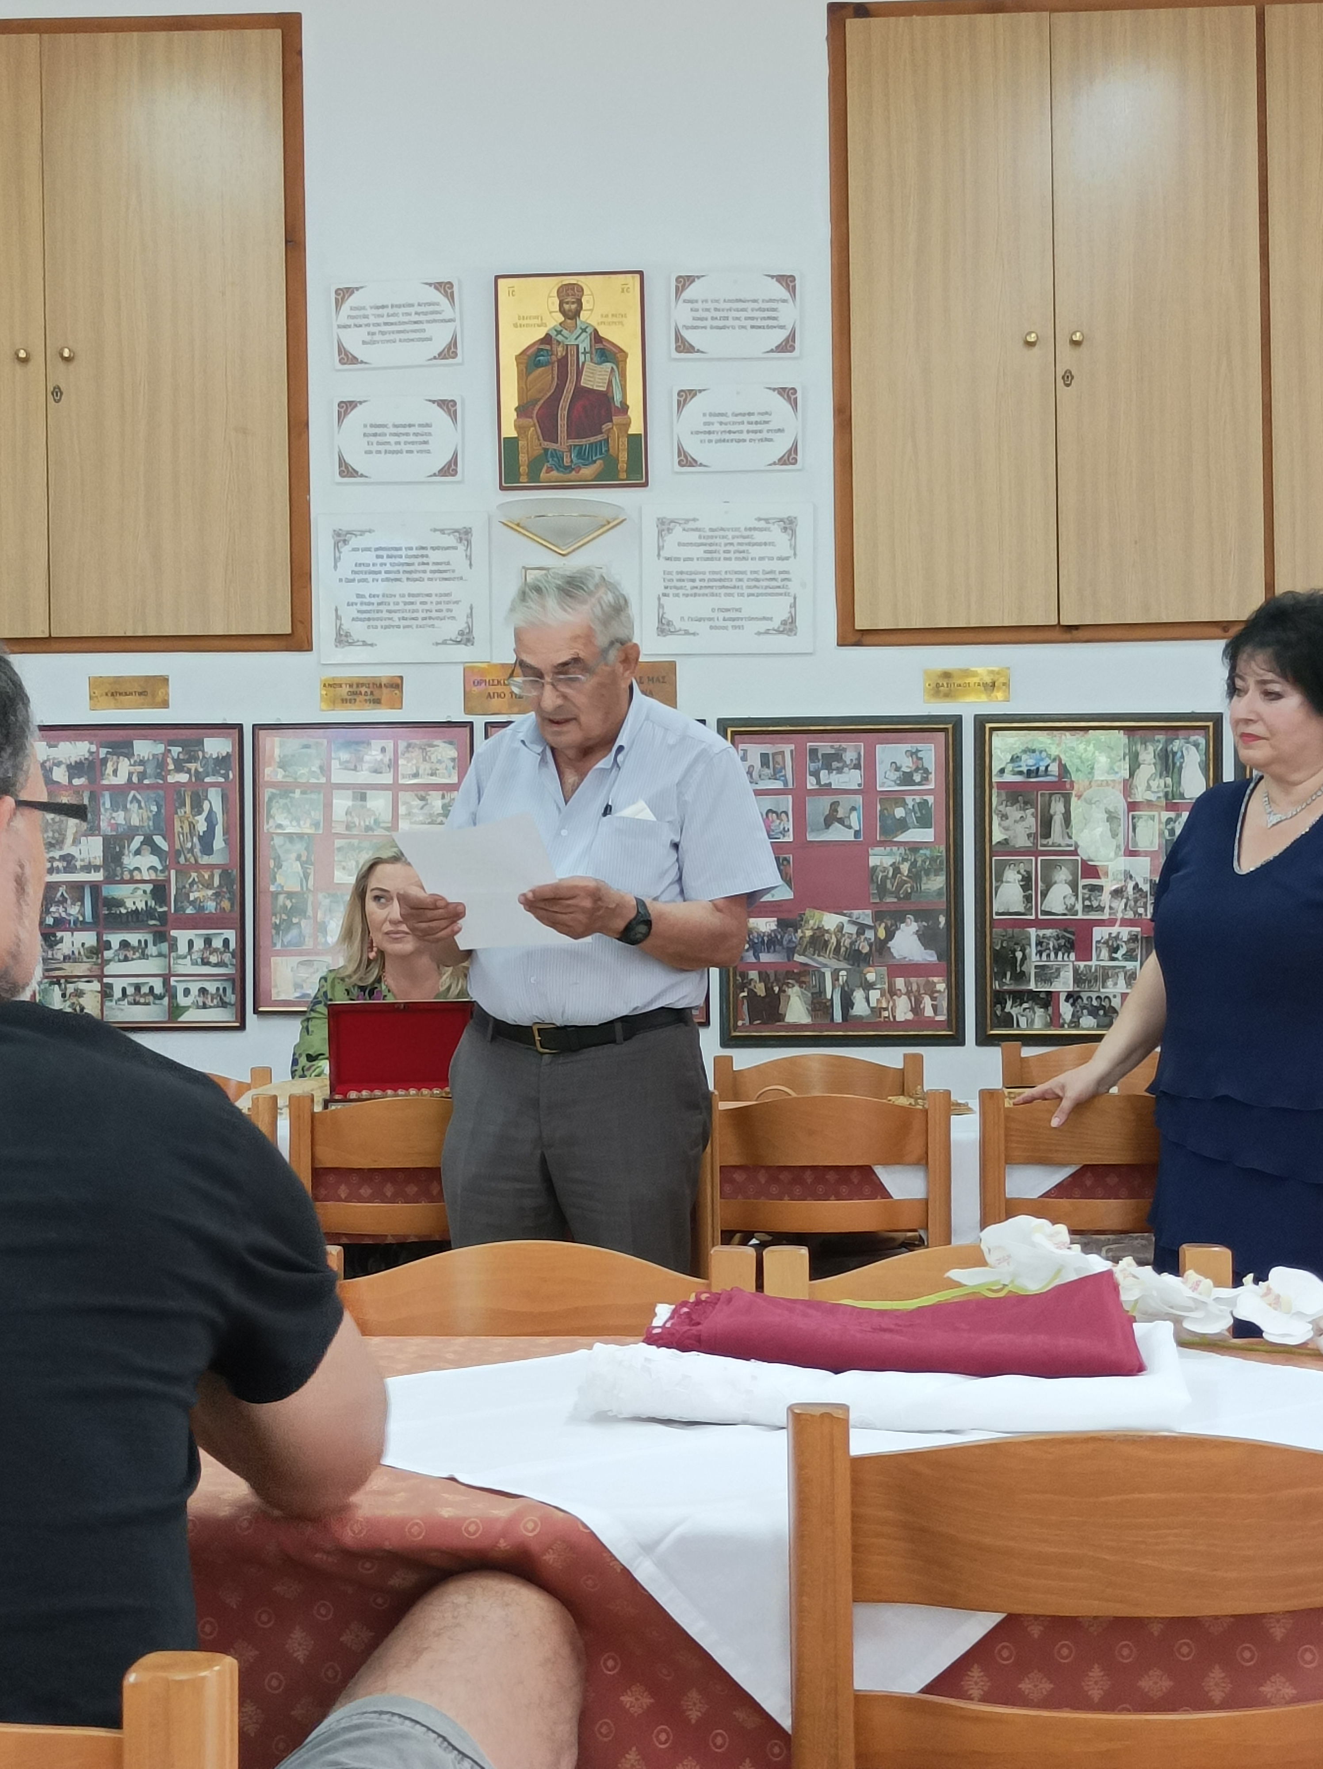

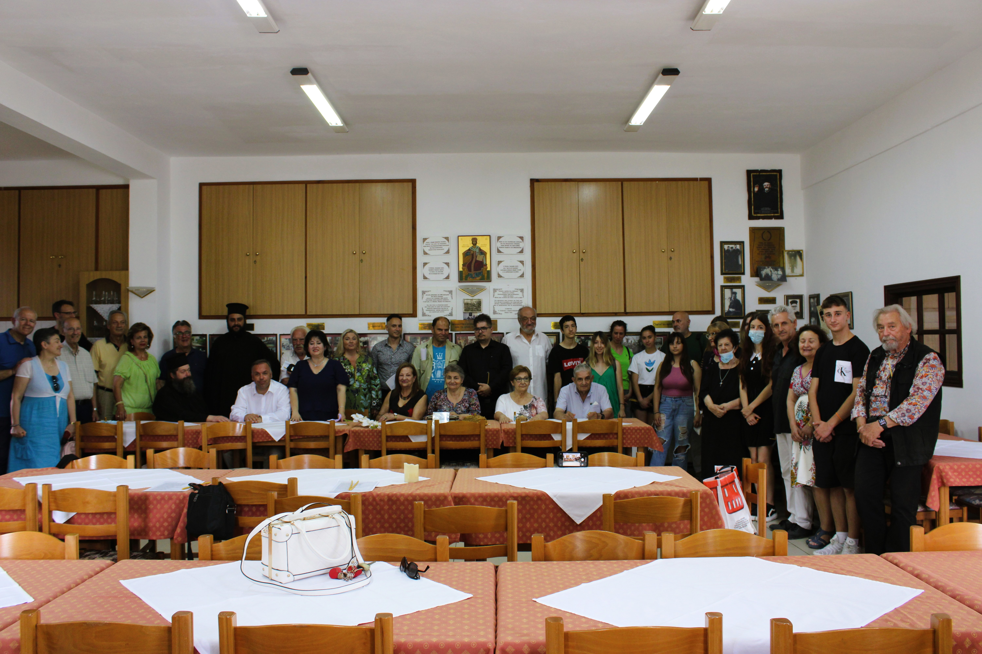

Νιώθω την ανάγκη να ευχαριστήσω από καρδιάς, τον Δήμαρχο Θάσου Ελευθέριο Κυριακίδη, την Στέλλα Φουρναράκη, τον Γιώργο Κουτσουμανή, για την αγαστή συνεργασία που είχαμε ώστε να στεφθούν με απόλυτη επιτυχία οι διήμερες εκδηλώσεις,
καθώς επίσης την κόρη μου Μ. Φιλιππίδου για την εθελοντική της συμμετοχή στη καταγραφή όλων των δεδομένων των ονομάτων του διαγωνισμού, όλων των τελικών λιστών, καθώς επίσης και την φωτογραφική της κάλυψη στο διήμερο των πολιτιστικών εκδηλώσεων, επίσης τον Κώστα Κυρίτσογλου για την εθελοντική του εργασία στα διπλώματα του διαγωνισμού, τον φωτογράφο Αλέκο Ευαγγέλου για την ψηφιακή επεξεργασία της εικόνας της ακουαρέλας του Αγίου Νικολάου, που έγινε δίπλωμα, το τυπογραφείο ΔΑΙΜΩΝ για την ταχύτητα με την οποία ανταποκρίθηκε, την εκτύπωση όλων των αναμνηστικών διπλωμάτων, την Χρύσα Αναστασιάδου για την πολύτιμη βοήθειά της, στην καταγραφή του Δελτίου Τύπου, καθώς και τον σύζυγό μου, Χαράλαμπο Φιλιππίδη, για την προσφορά όλων των βιβλίων και των διπλωμάτων που δώθηκαν στους συμμετέχοντες. Επίσης τα κανάλια για την τηλεοπτική τους κάλυψη, ENA Channel & Center, όλων των δρωμένων.

Νιώ

